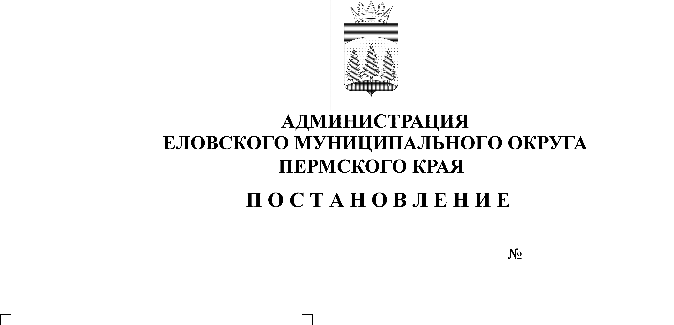
Об организации и обеспечении
184-п
21.04.2022
184-п
отдыха детей и их оздоровления
на территории Еловского
муниципального округа Пермского
края в 2022 году

В соответствии с Федеральным законом от 06 октября 2003 г. № 131-ФЗ «Об общих принципах организации местного самоуправления в Российской Федерации», Законом Пермского края от 02 апреля 2010 г. № 607-ПК «О передаче органам местного самоуправления отдельных государственных полномочий по организации и обеспечению отдыха детей и их оздоровления», Законом Пермского края от 05 февраля 2016 г. № 602-ПК «Об организации и обеспечении отдыха детей и их оздоровления в Пермском крае», Постановлением Правительства Пермского края от 31 марта 2016 г. № 169-п «Об утверждении порядков по реализации государственных полномочий в сфере обеспечения отдыха детей и их оздоровления в Пермском крае», Постановлением Правительства Пермского края от 25 ноября 2020 г. № 902-п «Об утверждении Порядка предоставления родителям компенсации части расходов на оплату стоимости самостоятельно приобретенной путевки в загородные лагеря отдыха и оздоровления детей, детские оздоровительные лагеря санаторного типа, расположенные на территории Российской Федерации, детские специализированные (профильные) лагеря, расположенные на территории Пермского края», приказом Министерства социального развития Пермского края от 02 октября 2020 г № СЭД-33-01-03/1-377 «Об утверждении Административного регламента предоставления государственной услуги по предоставлению путевок, сертификатов, компенсаций за путевки в детские оздоровительные лагеря в Пермском крае», Уставом Еловского муниципального округа Пермского края
Администрация Еловского муниципального округа Пермского края ПОСТАНОВЛЯЕТ:
1. Организовать и обеспечить отдых детей и их оздоровление на территории Еловского муниципального округа Пермского края в 2022 году.
2. Создать межведомственную комиссию по организации отдыха детей и их оздоровления на территории Еловского муниципального округа Пермского края.
3. Утвердить прилагаемые:
3.1. Состав межведомственной комиссии по организации отдыха детей и их оздоровления на территории Еловского муниципального округа Пермского края;
3.2. Порядок расходования субвенций из регионального фонда компенсаций на выполнение отдельных государственных полномочий по организации отдыха детей и их оздоровления;
3.3. План дислокации лагерей по организации отдыха детей и их оздоровления в период летней оздоровительной кампании 2022 года на территории Еловского муниципального округа Пермского края.
4. Установить размер родительской платы за путевку в лагерь с дневным пребыванием для детей в возрасте от 7 до 17 лет (включительно):
4.1. зарегистрированных на территории Еловского муниципального округа в сумме 400,00 рублей. Образовательные учреждения вправе по решению Совета профилактики освободить от родительской платы детей из семей, находящихся в трудной жизненной ситуации.
4.2. не зарегистрированных на территории Еловского муниципального округа стоимость путевки рассчитывается исходя из расчетной стоимости дня питания в лагере с дневным пребыванием детей, утвержденной Постановлением Пермского края, продолжительностью оздоровительной смены и родительского взноса, установленного пунктом 4.1. данного постановления.
5. Назначить Отдел образования администрации Еловского муниципального округа Пермского края уполномоченным органом по организации оздоровления, отдыха и занятости детей Еловского муниципального округа Пермского края (далее – Уполномоченный орган по организации отдыха детей и их оздоровления).
6. Уполномоченному органу по организации отдыха детей и их оздоровления обеспечить расходование средств, переданных из бюджета Пермского края, на выполнение отдельных государственных полномочий по организации отдыха детей и их оздоровления, в соответствии с Порядком расходования субвенций из регионального фонда компенсаций на выполнение отдельных государственных полномочий по организации отдыха детей и их оздоровления.
7. Настоящее постановление обнародовать на официальном сайте газеты «Искра Прикамья» и официальном сайте Еловского муниципального округа Пермского края.
8. Постановление вступает в силу со дня его официального обнародования и распространяется на правоотношения возникшие с 01 января 2022 г.
9. Контроль за исполнением постановления возложить на заместителя главы администрации Еловского муниципального округа по социальной политике.

Глава муниципального округа –
глава администрации Еловского
муниципального округа Пермского края А.А. Чечкин

